GEZINSACTIVITEIT
Lodewijk de Rijke Eik
Donderdag 3 november 14u

Voor kinderen van 4 tot 8 jaar
Met hun ouders/grootouders/tantes.....

Heesakkerpark Overpelt
Kom maar af! - NIET nodig vooraf iets te laten weten

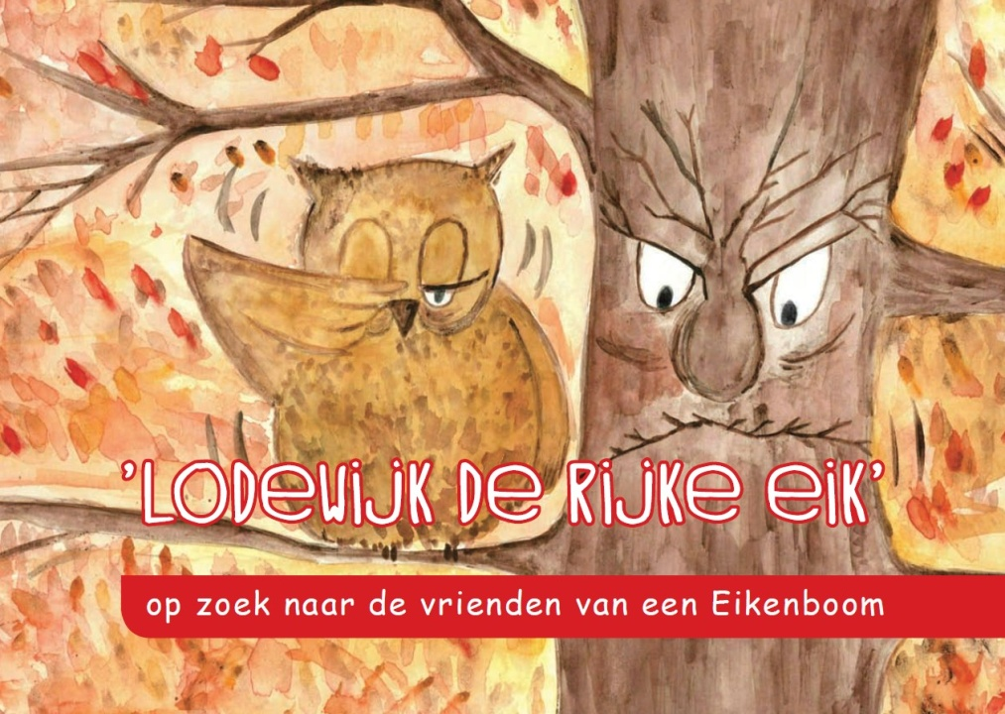

Lodewijk, een eik in het bos, is boos en verdrietig. Hij kan geen stap verzetten en denkt dat hij geen vrienden heeft. Bo, de uil, besluit zijn vriend Lodewijk te helpen en gaat, samen met de kinderen, op zoek naar de vrienden van de eik.

Een prachtig geïllustreerd verhaal met leerrijke opdrachten. De kinderen ontdekken knuffels die in het bos verstopt zitten en leren op een speelse manier over de dieren die op en in de eik leven.

AFSPRAAK: 14u: Parking Heesakkerpark (Sevensmolen), Breugelweg, Overpelt

Vergoeding
Kinderen GRATIS - Volwassen leden GRATIS
Volwassen niet-leden betalen 3 euro indien ze lid worden en 5 euro indien ze geen lid worden.
Initiatief van Werkgroep Isis: 011 63 37 05 (weekdagen voormiddag) - werkgroep.isis@scarlet.be met steun van:

